Panel LED
Panel LED to oprawa świetlna o duże sprawności, która znajduje zastosowanie w praktycznie każdym pomieszczeniu. Podtynkowe panele LED mogą być także wykorzystywane na zewnątrz obiektów.

Panel LED to estetyczne rozwiązanie świetlne, które wykorzystuje nowoczesną i energooszczędną technologie LED. Tak wykonane oprawy są dostępne w dwóch kształtach, okrągłym i kwadratowym oraz różnych rozmiarach. Do najpopularniejszych z nich możemy zaliczyć kwadrat 60x60 cm oraz 30x30 cm. Panel LED o mniejszym rozmiarze dużo lepiej sprawdzi się do mniejszych pomieszczeń gospodarczych oraz biurowych. W przypadku większych hal, przestronnych biur oraz magazynów dobrym rozwiązaniem będzie oprawa o długości 120 cm. Pokrycie diodami całej powierzchni panelu sprawia, że światło emitowane jest równomiernie po całym pomieszczeniu. To zalet tego rozwiązania świetlnego należy również współpraca ze sterownikami oraz kontrolerami oświetlenia w pomieszczeniu, dzięki czemu z łatwością można włączyć lub wyłączyć oraz dopasować natężenie światła panelu. Kolejną zaletą użycia diod LED jest ich długa żywotność i trwałość oraz bezpieczeństwo z użytkowania, ponieważ nie nagrzewają się.

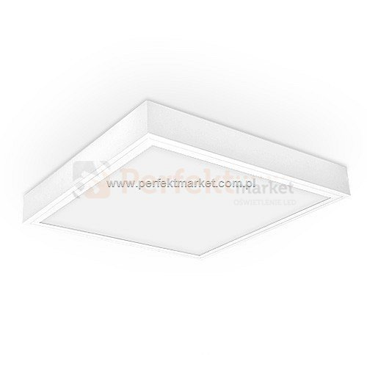
Gdzie kupić panele LED?
Szeroki wybór energooszczędnego oświetlenia opartego o technologie LED znajdziesz na stronie sklepu internetowego Perfekt Market. Wybierz odpowiednie źródła światła LED do swojego domu i zmniejsz rachunki.

